Proyecto TuTatu

# Diagrama de BD

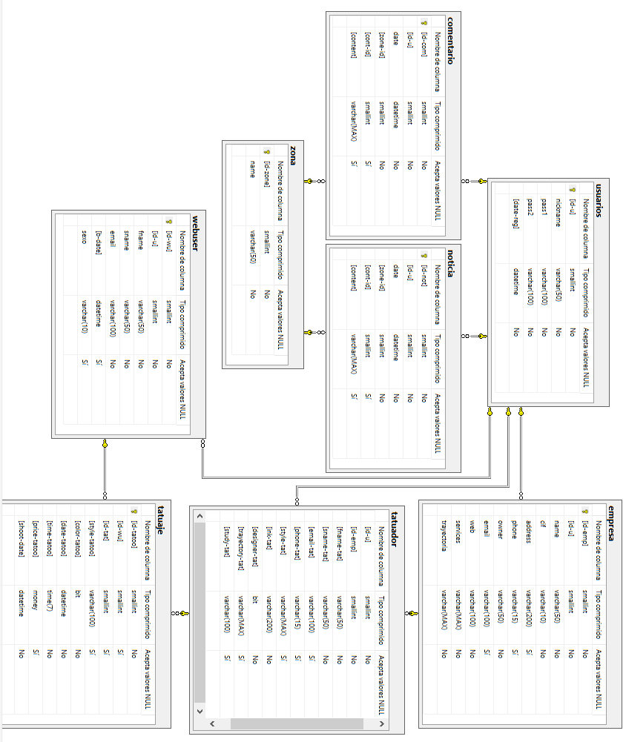

# Definiciones:

* Usuarios: Todos y cada uno de los usuarios que pueden acceder a la web introduciendo un usuario y una contraseña. Es una superclase de la que heredan WebUsers, Empresas y Tatuadores.
* WebUser: Son los usuarios normales del sitio web.
* Empresa: Son usuarios que tienen acceso a otros elementos del sitio para gestionar las opciones de su empresa.
* Tatuador: Son los profesionales que forman parte de una empresa. Si no forman parte de ninguna empresa en concreto pasan a formar parte de una empresa creada por el sistema que los engloba a todos.
* Tatuaje: Aquí se guarda la información relativa a las obras que realizan los tatuadores sobre un WebUser. Habrá un WebUser y un Tatuador anónimo creado por el sistema para cuando no se pueda dar el caso de reunir a los dos usuarios.
* Comentarios: Se guarda información sobre todos los comentarios realizados por cualquier usuario en cualquier zona del sitio.
* Noticias: Se guada información sobre todas las noticias realizadas por cualquier usuario en cualquier zona del sitio.
* Zona: Esta tabla contiene un identificador para cada zona de la web. Nos sirve para tener un mayor control del sitio a la hora de ampliaciones.

# Sentencias Sql complejas:

select * from tatuaje inner join webuser on webuser.[id-wu]=tatuaje.[id-wu] AND webuser.[id-u]=(select usuarios.[id-u] from usuarios where usuarios.nickname='masticapilas')

Esto nos devuelve todos los tatuajes de un usuario con nickname igual a ‘masticapilas’

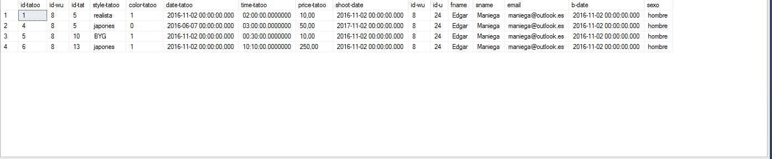

select (select usuarios.nickname from usuarios where nickname='masticapilas') as Nickname, count (tatuaje.[id-tatoo]) as [nº tattoos] from tatuaje inner join webuser on webuser.[id-wu]=tatuaje.[id-wu] and webuser.[id-u]=(select usuarios.[id-u] from usuarios where usuarios.nickname='masticapilas')

Esto nos devuelve la cantidad de tatuajes que tiene un nickname en concreto. Envuelve las tablas de Usuarios, Webusers y Tatuajes.

